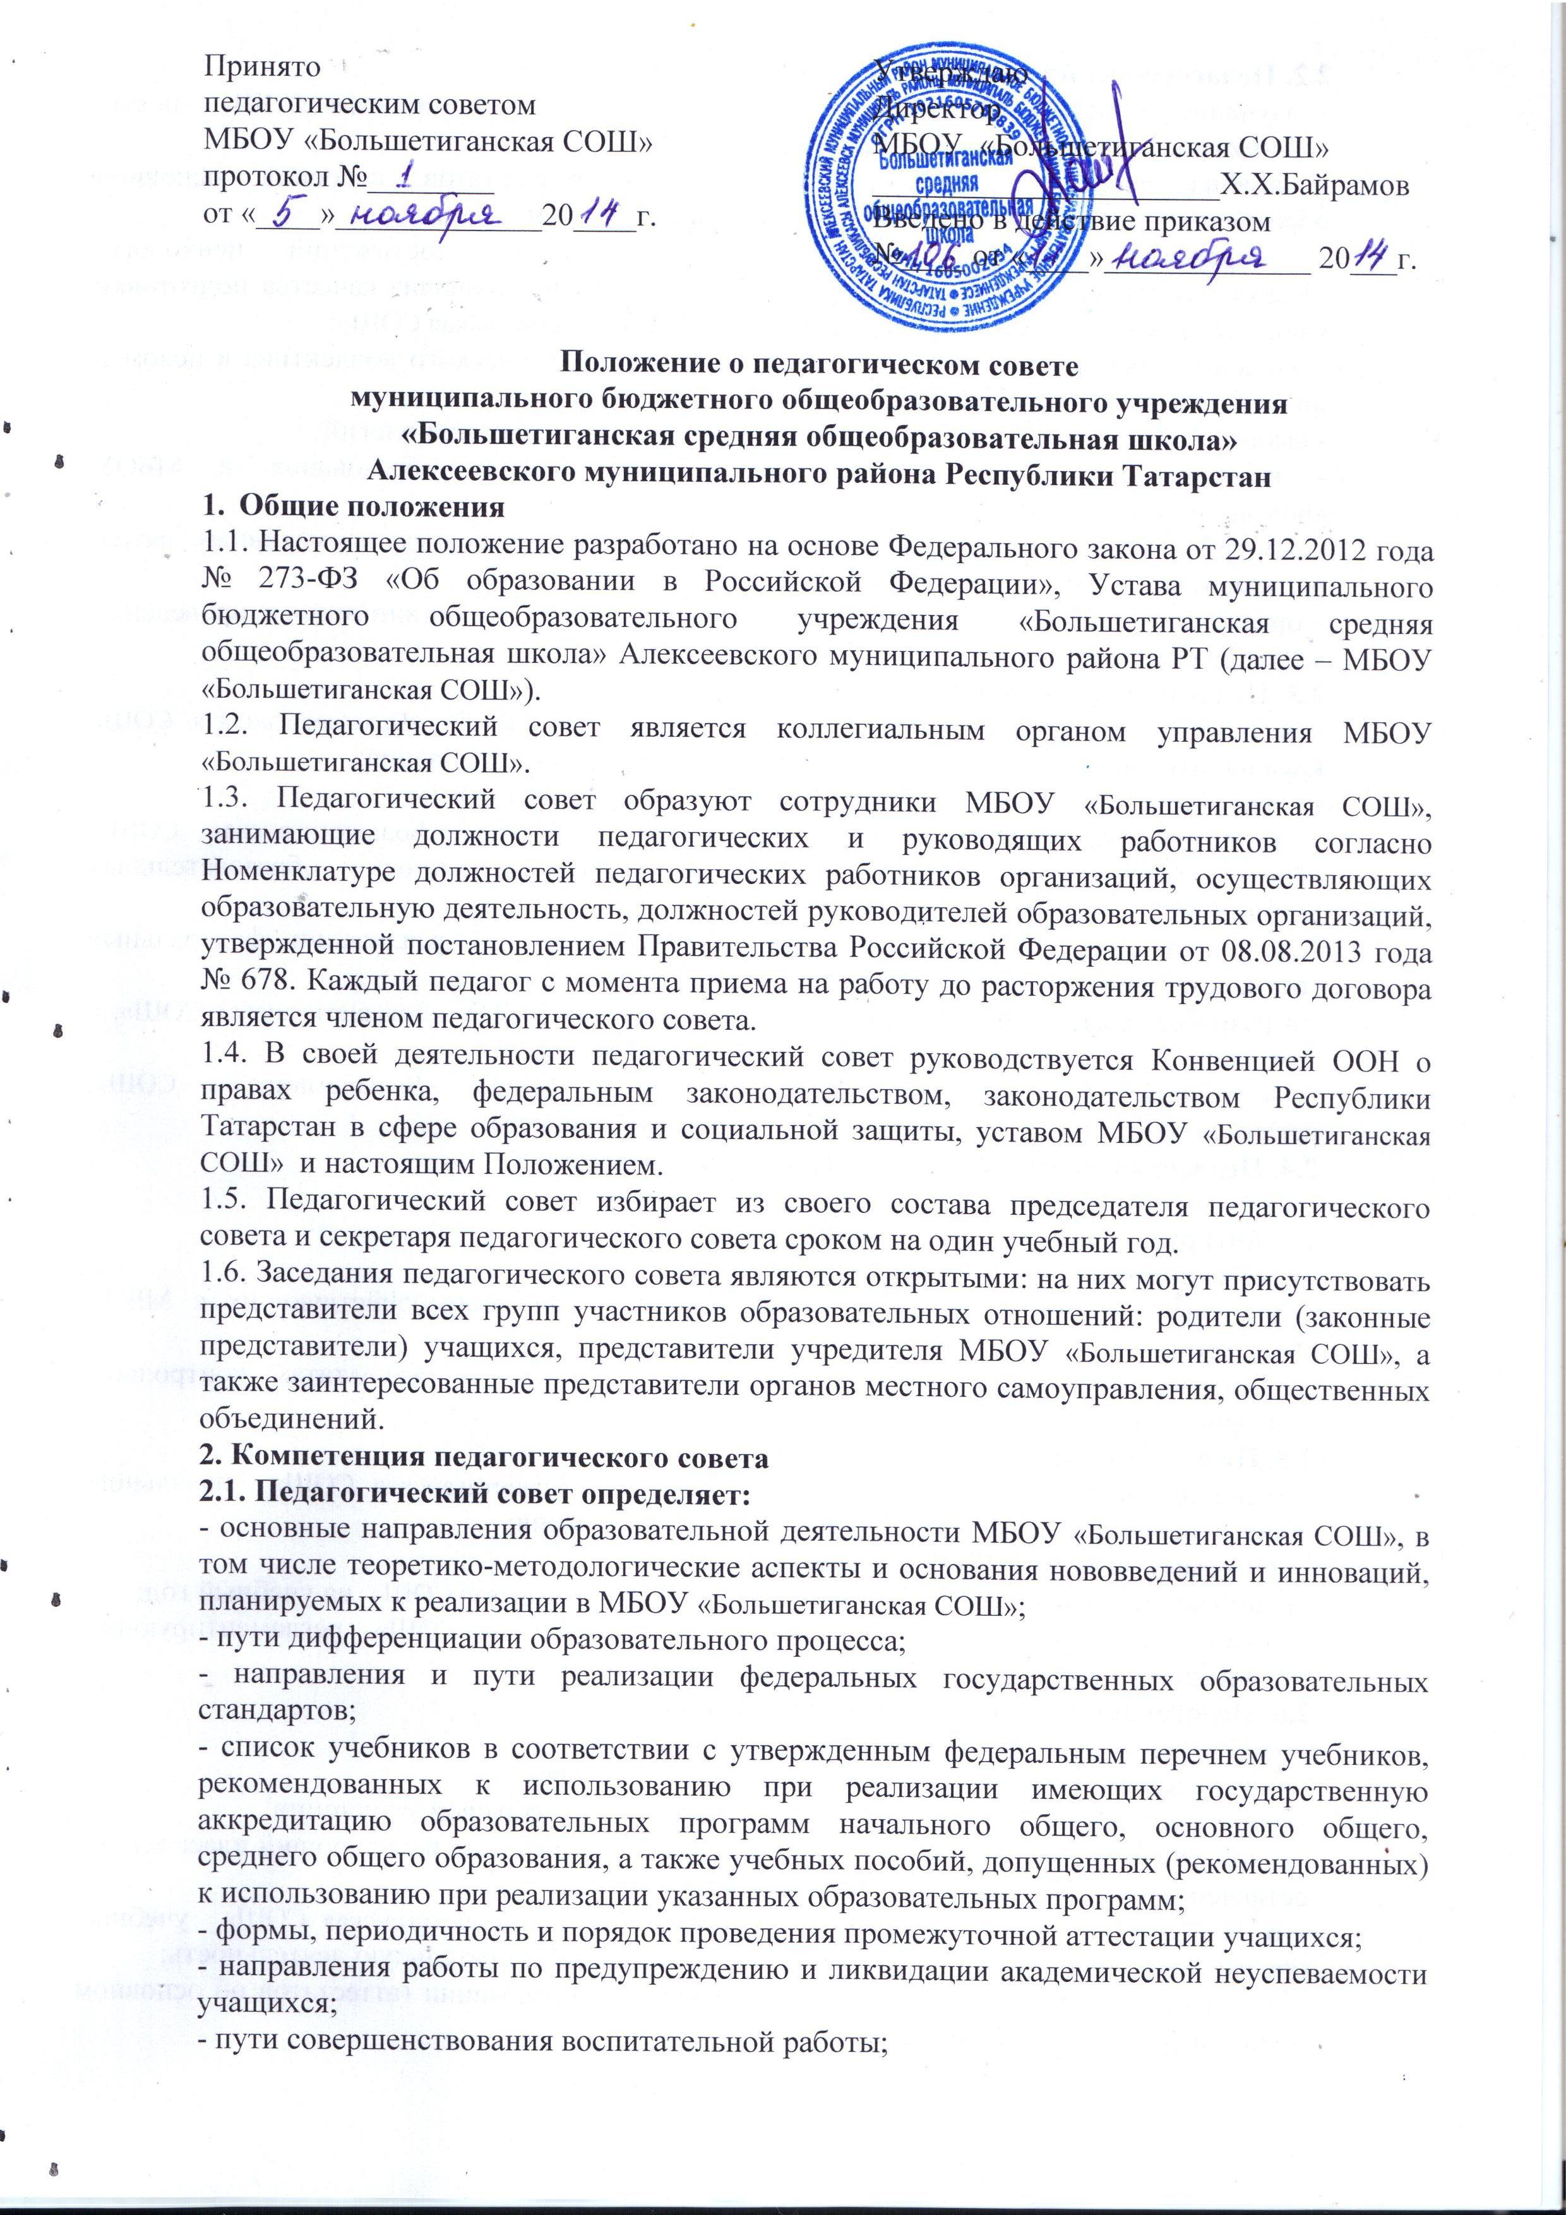

2.2. Педагогический совет осуществляет:
- изучение и внедрение в практику работы МБОУ «Большетиганская СОШ» новых технологий, методик, методов и приемов;
- анализ степени достижения планируемых результатов освоения основной образовательной программы МБОУ «Большетиганская СОШ»;
- информационно-аналитическую работу на основе достижений психолого-педагогической науки и практики образования, в том числе анализ качества подготовки учащихся и выпускников , анализ работы МБОУ «Большетиганская СОШ»;
- изучение, обобщение результатов деятельности педагогического коллектива в целом и по определенному направлению;
- выбор учебно-методического обеспечения, образовательных технологий;
- координацию внутренней системы оценки качества образования в МБОУ «Большетиганская СОШ»;
- контроль реализации своих решений, соблюдения локальных нормативных актов, регламентирующих образовательный процесс;
- организацию методической работы, в том числе участие в организации и проведении методических мероприятий.
2.3. Педагогический совет участвует:
- в разработке основных образовательных программ МБОУ «Большетиганская СОШ» начального общего, основного общего и среднего общего образования;
- в разработке программы развития МБОУ «Большетиганская СОШ»;
- в разработке локальных нормативных актов МБОУ «Большетиганская СОШ», обеспечивающих реализацию федеральных государственных образовательных стандартов;
- в определении и анализе условий, необходимых для реализации федеральных государственных образовательных стандартов;
- в разработке различных программ и планов развития МБОУ «Большетиганская СОШ», в том числе долгосрочных, среднесрочных и краткосрочных;
- в разработке локальных нормативных актов МБОУ «Большетиганская СОШ», регламентирующих организацию образовательного процесса.
2.4. Педагогический совет рассматривает/заслушивает:
- отчет директора МБОУ с анализом работы за учебный год;
- отчеты руководителей методических объединений;
- отчеты педагогических работников;
- доклады представителей организаций и учреждений, взаимодействующих с МБОУ «Большетиганская СОШ» по вопросам образования;
- итоговые документы контрольно-надзорных органов о результатах контрольно-надзорных мероприятий.
2.5. Педагогический совет принимает:
- основные образовательные программы МБОУ «Большетиганская СОШ» начального общего, основного общего и среднего общего образования;
- программу развития МБОУ «Большетиганская СОШ»;
- план учебно-воспитательной работы МБОУ «Большетиганская СОШ» на учебный год;
- локальные нормативные акты МБОУ «Большетиганская СОШ», регламентирующие организацию образовательного процесса.
2.6. Педагогический совет принимает решения:
- о проведении промежуточной аттестации учащихся;
- о проведении итоговой аттестации учащихся 4 классов;
- о допуске учащихся 9 и 11 классов к государственной итоговой аттестации;
- о переводе учащихся в следующий класс, условном переводе в следующий класс или об оставлении их на повторный год обучения;
- о зачете результатов освоения учащимися МБОУ «Большетиганская СОШ» учебных предметов в других организациях, осуществляющих образовательную деятельность;
- о выдаче документов установленного образца об образовании (аттестатов об основном общем и среднем общем образовании);
- о поощрении учащихся МБОУ «Большетиганская СОШ» за успехи в учебной, физкультурной, спортивной, творческой, общественной и др. видов деятельности;
- об отчислении учащегося, достигшего 15 лет, как меры дисциплинарного взыскания (в соответствии с Правилами внутреннего распорядка учащихся МБОУ «Большетиганская СОШ»);
- о поддержании творческих поисков и опытно экспериментальной работы педагогических работников;
- о создании рабочих групп педагогических работников по отдельным направлениям деятельности;
- о представлении педагогических работников МБОУ «Большетиганская СОШ» к награждению отраслевыми и ведомственными наградами;
- о применении к учащимся мер воспитательного воздействия, в соответствии с правилами внутреннего распорядка учащихся МБОУ «Большетиганская СОШ»
- о создании временных творческих объединений с приглашением специалистов различного профиля.
3. Права педагогического совета.
3.1. В соответствии со своей компетенцией, установленной настоящим Положением, педагогический совет имеет право:
- обращаться к администрации МБОУ «Большетиганская СОШ», коллегиальным органам управления МБОУ «Большетиганская СОШ» и получать информацию по результатам рассмотрения обращений;
- приглашать на свои заседания учащихся и их родителей (законных представителей); любых специалистов для получения квалифицированных консультаций;
- разрабатывать локальные нормативные акты МБОУ «Большетиганская СОШ», регламентирующие организацию образовательного процесса;
- разрабатывать образовательную программу МБОУ «Большетиганская СОШ», программу развития МБОУ «Большетиганская СОШ»;
- разрабатывать критерии оценивания результатов обучения; давать разъяснения и принимать меры по рассматриваемым обращениям, по соблюдению локальных актов ОУ;
- рекомендовать разработки педагогических работников МБОУ «Большетиганская СОШ» к публикации;
- рекомендовать работникам МБОУ «Большетиганская СОШ» повышение квалификации;
- рекомендовать представителей МБОУ «Большетиганская СОШ» для участия в профессиональных конкурсах.
4. Ответственность педагогического совета
4.1. Педагогический совет несет ответственность за:
- соблюдение в процессе осуществления деятельности законодательства Российской Федерации в сфере образования;
- соответствие принятых решений действующему законодательству и локальным нормативным актам МБОУ «Большетиганская СОШ»;
- качественное и своевременное выполнение планов и решений, в том числе направленных на совершенствование деятельности МБОУ «Большетиганская СОШ»;
- педагогически целесообразный выбор и реализацию в полном объеме образовательных программ в соответствие с основной образовательной программой МБОУ «Большетиганская СОШ»;
- квалифицированную и объективную оценку деятельности МБОУ «Большетиганская СОШ»;
- выполнение плана своей работы;
- результаты деятельности МБОУ «Большетиганская СОШ».
5. Регламент работы педагогического совета
5.1. Педагогический совет проводится не реже одного раза в четверть. При необходимости проводятся внеплановые педагогические советы.
5.2. Тематика заседаний педагогического совета включается в годовой план работы МБОУ «Большетиганская СОШ» с учетом целей и задач работы МБОУ «Большетиганская СОШ» и утверждается на первом в учебном году заседании педагогического совета.
5.3. Работой педагогического совета руководит председатель педагогического совета.
5.4. Время, место, повестка дня заседания педагогического совета и проект решения педагогического совета сообщается заранее, чем за две недели до его проведения целью подготовки каждого педагога к обсуждению темы и обнародуется секретарем педагогического совета на и информационном стенде МБОУ «Большетиганская СОШ» для педагогических работников.
5.5. Для подготовки и проведения педагогического совета создаются инициативные группы педагогов.
5.6. Решения педагогического совета принимаются открытым голосование простым большинством голосов. Решения считаются правомочными, если на заседании педагогического совета МБОУ «Большетиганская СОШ» присутствовало не менее двух третей состава, и считаются принятыми, если за решение проголосовало более половины присутствующих на заседании.
5.7. Решения педагогического совета, утвержденные руководителем МБОУ «Большетиганская СОШ» путем издания соответствующего приказа, становятся обязательными для всех членов педагогического коллектива.
5.8. Организацию выполнения решений педагогического совета осуществляет директор МБОУ «Большетиганская СОШ» и ответственные лица, указанные в решении. Результаты этой работы сообщаются членам педагогического совета на последующих его заседаниях.
6. Делопроизводство педагогического совета.
6.1. Заседания педагогического совета оформляется протоколом. Протоколы могут оформляться в печатном виде.
6.2. Протокол педагогического совета составляется не позднее 5 дней после его завершения. В протоколе указывается:
- дата проведения педагогического совета;
- количество присутствующих (отсутствующих) членов педагогического совета;
- приглашенные лица (ФИО, должность);
- вопросы повестки дня;
- выступающие лица;
- ход обсуждения вопросов;
- предложения, рекомендации и замечания членов педагогического совета и приглашенных лиц;
- количество голосов, поданных «за», «против» и «воздержался» по каждому вопросу поставленному на голосование;
- решение педагогического совета.
6.3. Протоколы подписываются председателем и секретарем педагогического совета.
6.4. Нумерация протоколов ведется от начала учебного года.
6.5. Книга протоколов педагогического совета нумеруется постранично, прошнуровывается, скрепляется подписью директора МБОУ «Большетиганская СОШ» и печатью МБОУ «Большетиганская СОШ».
6.6. Книга протоколов педагогического совета входит в его номенклатуру, хранится в делах МБОУ «Большетиганская СОШ» и передается по акту (при смене руководителя, передаче в архив).
7. Малый педагогический совет
7.1. Малый педагогический совет является временно действующим коллегиальным органом управления для рассмотрения вопросов образовательно-воспитательной деятельности в отдельной параллели или классе, или в отношении отдельных учащихся МБОУ «Большетиганская СОШ».
7.2. Плановый малый педагогический совет проводится по следующим вопросам:
- адаптация учащихся 1 классов;
- адаптация учащихся 5 классов;
- адаптация учащихся 10 классов;
- итоги классно-обобщающего контроля;
- иные вопросы, включенные в план работы МБОУ «Большетиганская СОШ» на учебный год.
7.3. Внеплановые заседания малого педагогического совета проводятся по вопросам:
- успеваемости и поведения отдельных учащихся или группы учащихся;
- перевода учащегося в следующий класс в случае ликвидации им академической задолженности (при наличии таких учащихся);
- необходимости направления на психолого-медико-педагогическую комиссию учащихся начальных классов (при выявлении учащихся, имеющих сложности в освоении образовательной программы);
- выдачи документов установленного образца об образовании учащимся, прошедшим повторную государственную итоговую аттестацию (при наличии таких выпускников);
- иным вопросам.
7.4. Председателем малого педагогического совета является председатель педагогического совета МБОУ «Большетиганская СОШ».
7.5. Секретарем малого педагогического совета является секретарь педагогического совета МБОУ «Большетиганская СОШ».
7.6. Время, место и повестка дня заседания планового малого педагогического совета сообщается не позднее, чем за две недели до его проведения с целью подготовки каждого члена малого педагогического совета к обсуждению темы и обнародуется секретарем педагогического совета на информационном стенде для педагогических работников.
7.7. Для подготовки и проведения малого педагогического совета при необходимости создается инициативная группа педагогов.
7.8. Время, место и повестка дня заседания внепланового малого педагогического совета сообщается не позднее, чем за пять дней до его проведения с целью информирования каждого члена малого педагогического совета и обнародуется секретарем педагогического совета на информационном стенде для педагогических работников.
7.9. Малый педагогический совет правомочен принимать решения в случаях, когда в его работе участвуют не менее 2/3 членов педагогического совета, имеющих отношение к обсуждаемым вопросам (например, в педагогическом совете «Адаптация учащихся 5 классов» должны принимать участие не менее 2/3 педагогов начальных классов и педагогов, работающих в 5 классах). Решения малого педагогического совета принимаются открытым голосованием простым большинством голосов.
7.10. Протоколы заседаний малого педагогического совета фиксируются в книге протоколов педагогического совета. Оформление протоколов осуществляется в соответствии с требованиями, установленными разделом 7 настоящего Положения.
7.11. Решения малого педагогического совета, утвержденные руководителем МБОУ «Большетиганская СОШ» путем издания соответствующего приказа, становятся обязательными для всех членов педагогического коллектива.
7.12. Организацию выполнения решений малого педагогического совета осуществляет директор МБОУ «Большетиганская СОШ» и ответственные лица, указанные в решении. Результаты этой работы сообщаются членам педагогического совета на последующих его заседаниях.

Лист ознакомления
с положением о педагогическом совете
муниципального бюджетного общеобразовательного учреждения
«Большетиганская средняя общеобразовательная школа»
Алексеевского муниципального района Республики Татарстан

№ | ФИО | Дата ознакомления | Подпись
1 | Байрамов Х.Х.
2 | Халилова Ф.З.
3 | Байрамова Ф.К.
4 | Асфандиярова ГН
5 | СайфутдиноваА.Н
6 | Кадирова Г.С.
7 | Зарипова Р.Р.
8 | Зарипова Г.Р.
9 | Шамсутдинова Р.М.
10 | Сунаева Л.Х.
11 | Насыйхова Ф.А.
12 | Галимов И.Н.
13 | Яруллина Р.Д.
14 | Ахметзянова И.Р.
15 | Галимова А.Р.
16 | Валеева Р.Г.
17 | Галимова А.Б.

